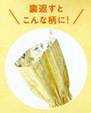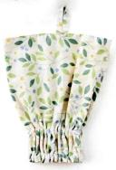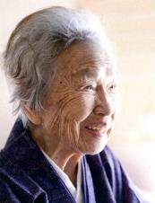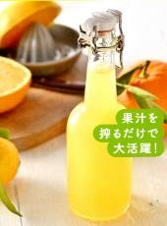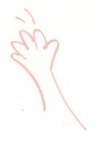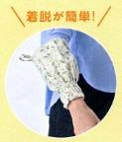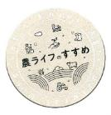　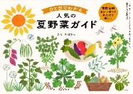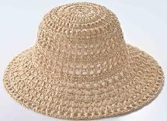

大人になってからなにかを始めるのはたいへんです。でも、それ以上に成長の喜びがあります。それが、私にとってはゴルフ。そうは言っても、楽しいからとやりすぎないように注意しています。何事もほどほどがいい。がんばりすぎないで、余力を残すようにしています。

かん　　きつ

あってよかった！

**庭先柑橘**

とも　 いく

ＪＡ共育ドリル

果肉や果汁、

皮まで

まるごと使える

**組合員の**

**運営参画**

一〇二歳、曲師

玉川祐子さん

シリーズ

百年を生きて

みんなで踊って、応募しよう！

家の光１〇〇周年ダンスコンテスト

家事も人間関係ももっとラクでいい

「手放す」　　とうまくいく

ショート

アームカバー

**リバーシブル**

**で使える**！

理不尽に退職させられ、気力を失いました。

４月号

楽しく学ぶ

**特 集**

美輪明宏の人生相談

あなたの沈んだ心に送る

愛のメッセージ

表紙 **原田 知世** さん

* 購読のお申し込みはお近くのＪＡへ